HOMESOLUTE.COM | AUGSBURG

Beleuchtung rund ums Haus

Ein durchdachtes Beleuchtungskonzept schafft Sicherheit und Atmosphäre. Es sollte den Hauseingang, die Wege zu Haus und Garten umfassen und stimmungsvolle Lichtakzente im Außenbereich setzen.

(tdx) Dunkle, verwinkelte Wege, Stufen, nasses, rutschiges Laub und bald auch wieder glatte Stellen – mit Leuchten am Wegrand und Hauseingang können potenzielle Unfallstellen im Garten besser erkannt werden. Außerdem verleihen Lichtakzente dem Außenbereich beispielsweise in einer romantischen Schneelandschaft eine tolle Atmosphäre. Die Experten des Online-Magazins homesolute.com erläutern, worauf bei der Beleuchtung von Hauseingang, Wegen und Garten geachtet werden sollte und welche Leuchtmittel dafür geeignet sind.

Beleuchteter Außenbereich als Visitenkarte

An der Haustür ist ausreichend Licht essentiell: Haustürschlüssel und Schloss sind einfach zu finden, Gäste und Postboten suchen nicht lange nach Hausnummer oder Klingel und nicht zuletzt sind etwaige Stolperfallen, zum Beispiel Stufen vor dem Hauseingang, besser zu erkennen. An der Haustür wird gern eine Wandleuchte angebracht, bei einem überdachten Hauseingang sind an der Decke befestigte Downlights beliebt. Wichtig ist, dass die Leuchte in Blickrichtung nicht blendet sowie Klingel, Hausnummer und Türschloss gut zu sehen sind. Zudem bietet sich die Installation eines Bewegungsmelders an: Wer in der einen Hand den Schlüssel und in der anderen eine volle Einkaufstasche trägt, kann sich so den Griff nach dem Lichtschalter sparen.

Zur Ausleuchtung von Wegen sind Poller- oder Sockelleuchten besonders gut geeignet. Pollerleuchten sind fest verankerte Lampen mit einer Höhe zwischen 40 und 100 Zentimetern. Sockelleuchten hingegen werden nur wenige Zentimeter über dem Boden angebracht. „Bei bodennahen Lampen ist der Lichtkegel recht klein. Für die Ausleuchtung von Wegen bedeutet das: Je niedriger eine Leuchte positioniert ist, desto geringer sollte der Abstand zur nächsten ausfallen“, raten die Experten des Online-Magazins homesolute.com. Oft sind Poller- und Sockelleuchten mit lichtlenkenden Optiken ausgestattet, die das Licht blendungsfrei direkt auf den Weg richten.

Mit Beleuchtung wird der Außenbereich nicht nur sicherer, sondern auch besonders in Szene gesetzt. Das gelingt mit trittfesten Bodeneinbauleuchten. Bei Tag fallen sie kaum auf, da sie bodengleich angebracht werden. Doch bereits in der Dämmerung setzen sie stilvolle Lichtakzente. Gerade in geringem Abstand zur Hauswand oder markanten Bäumen gelingen damit tolle Lichtspiele. Gerne werden sie auch genutzt, um Wege oder Zufahrten zu kennzeichnen.

Die richtigen Leuchtmittel für draußen

Als Leuchtmittel für den Außenbereich eignen sich Halogenlampen oder LED. Wenn kein Stromanschluss vorhanden ist, sind Solarleuchten die beste Lösung. Über kleine Kollektoren auf der Oberseite wird tagsüber Sonnenlicht gesammelt und als Strom in Akkus gespeichert, bis es benötigt wird. Die beste Energiebilanz liefern hier Lampen mit LED als Leuchtmittel. Unabhängig davon, welches Leuchtmittel für den Außenbereich gewählt wird, entscheidend ist die Witterungsbeständigkeit. Als Orientierung dient dabei die IP-Markierung. Eine Lampe, die mit „IP 44“ gekennzeichnet ist, hält dem Eindringen von Fremdkörpern und Spritzwasser stand.

Weitere Informationen sind online unter www.homesolute.com erhältlich.

Pressekontakt:
PR Company
Werner-von-Siemens-Str. 6
86159 Augsburg
www.homesolute.com

Ansprechpartner:
Domenic Liebing
Telefon: +49 (0) 821 / 258 93 00
Telefax: +49 (0) 821 / 258 93 01
E-Mail: redaktion@homesolute.com

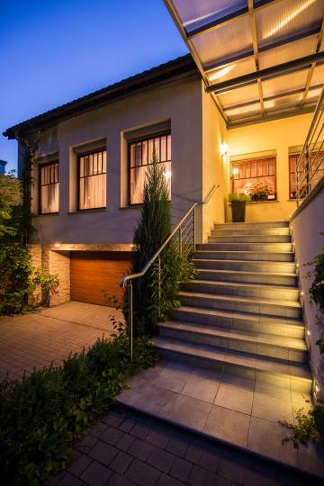
BU: Für den Zugang zum Haus ist eine gute Beleuchtung unerlässlich. In diesem Bereich haben sich Wandleuchten bewährt. Die Ausleuchtung der Treppe gelingt besonders gut mit seitlich integrierten LED-Spots. Bild: tdx/homesolute.com/Fotolia

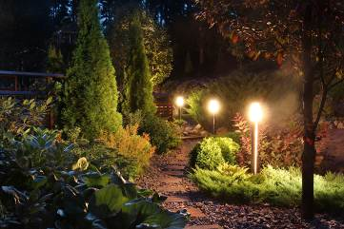
BU: Insbesondere unebene Wege im Garten sollten ausreichend beleuchtet sein. Dafür eignen sich Pollerleuchten auf Kniehöhe. Sie sorgen nicht nur für gute Sicht, sondern setzen den Garten auch toll in Szene. Bild: tdx/homesolute.com/Fotolia

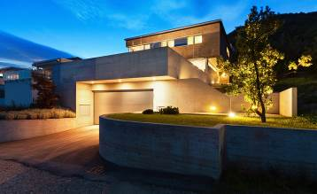
BU: Lichtakzente rund ums Haus wirken sehr eindrucksvoll. Zudem sorgt die umfassende Beleuchtung dafür, dass man sich auch am Abend stolperfrei draußen bewegen kann. Bild: tdx/homesolute.com/Fotolia

